

**Об утверждении регламента государственной услуги "Выдача и продление разрешений трудовым иммигрантам"**

***Утративший силу***

Приказ Министра внутренних дел Республики Казахстан от 4 декабря 2015 года № 994. Зарегистрирован в Министерстве юстиции Республики Казахстан 5 января 2016 года № 12806. Утратил силу приказом Министра внутренних дел Республики Казахстан от 11 июня 2019 года № 532 (вводится в действие по истечении десяти календарных дней после дня его первого официального опубликования)

      Сноска. Утратил силу приказом Министра внутренних дел РК от 11.06.2019 № 532 (вводится в действие по истечении десяти календарных дней после дня его первого официального опубликования).

      В соответствии с подпунктом 2) статьи 10 Закона Республики Казахстан от 15 апреля 2013 года "О государственных услугах", **ПРИКАЗЫВАЮ:**

      1. Утвердить регламент государственной услуги "Выдача и продление разрешений трудовым иммигрантам" согласно приложению 1 к настоящему приказу.

      2. Департаменту миграционной полиции Министерства внутренних дел Республики Казахстан обеспечить:

      1) в установленном законодательством порядке государственную регистрацию настоящего приказа в Министерстве юстиции Республики Казахстан;

      2) в течение десяти календарных дней после государственной регистрации настоящего приказа в Министерстве юстиции Республики Казахстан направление его копии на официальное опубликование в периодических печатных изданиях и информационно-правовой системе "Әділет";

      3) в течение десяти календарных дней после государственной регистрации настоящего приказа в Министерстве юстиции Республики Казахстан направление в Республиканское государственное предприятие на праве хозяйственного ведения "База данных "Закон" для включения в Эталонный контрольный банк нормативных правовых актов Республики Казахстан;

      4) размещение настоящего приказа на интернет-ресурсе Министерства внутренних дел Республики Казахстан и на интранет-портале государственных органов;

      5) в течение десяти рабочих дней после государственной регистрации настоящего приказа в Министерстве юстиции Республики Казахстан представление в Юридический департамент Министерства внутренних дел Республики Казахстан сведений об исполнении мероприятий, предусмотренных подпунктами 1), 2), 3) и 4) настоящего пункта.

      3. Контроль за исполнением настоящего приказа возложить на заместителя Министра внутренних дел Республики Казахстан Тургумбаева Е.З. и Департамент миграционной полиции Министерства внутренних дел Республики Казахстан (Саинов С.С.).

      4. Настоящий приказ вводится в действие по истечении десяти календарных дней со дня его первого официального опубликования.

|  |  |
| --- | --- |
| Министр внутренних дел |  |
| Республики Казахстан |  |
| генерал-полковник полиции | К. Касымов |

|  |  |
| --- | --- |
|  | Приложение 1 к приказу Министра внутренних дел Республики Казахстан от 4 декабря 2015 года № 994 |

**Регламент государственной услуги**  
**"Выдача и продление разрешений**  
**трудовым иммигрантам"**  
**1 Общие положения**

      1. Регламент государственной услуги "Выдача и продление разрешений трудовым иммигрантам" (далее - регламент) определяет процедуру выдачи разрешений трудовым иммигрантам на осуществление трудовой деятельности у физических лиц.

      2. Государственная услуга оказывается территориальными подразделениями миграционной полиции органов внутренних дел Республики Казахстан по адресам, указанным на Интернет-ресурсе Министерства: www.mvd.gov.kz в разделе "О деятельности органов внутренних дел" (далее - подразделения миграционной полиции).

      3. Форма оказываемой государственной услуги: бумажная.

      4. Результатом оказания государственной услуги является выдача и продление разрешений трудовым иммигрантам на осуществление трудовой деятельности у физических лиц по форме согласно приложению 1 к Стандарту государственной услуги "Выдача и продление разрешений трудовым иммигрантам", утвержденного приказом Министра внутренних дел Республики Казахстан от 19 октября 2015 года № 850 "Об утверждении стандарта государственной услуги "Выдача и продление разрешений трудовым иммигрантам", (зарегистрирован в Реестре государственной регистрации нормативных правовых актов за № 12341) (далее – Стандарт), который скрепляется печатью и подписью начальника подразделения миграционной полиции Департамента внутренних дел, либо мотивированный ответ об отказе в оказании государственной услуги в случаях и по основаниям, указанным в пункте 10 Стандарта государственной услуги.

**2. Описание порядка действий структурных подразделений**  
**(работников) услугодателя в процессе оказания**  
**государственной услуги**

      5. В процессе оказания государственной услуги участвуют сотрудник отдела (отделения, группы) миграционной полиции районного, городского, областного органов внутренних дел.

      6. Государственная услуга оказывается по месту постоянного или временного жительства услугополучателя подразделениями миграционной полиции.

      7. Прием документов в подразделениях миграционной полиции

      осуществляется посредством "окон", на которых указывается фамилия, имя, отчество (при его наличии) и должность инспектора миграционной полиции.

      8. Прием, проверка полноты собранных документов, выдача талона на получение документов производится в течение 15 (пятнадцати) минут.

      9. Проверка подлинности представленных документов по базе данных ОВД, КПСиСУ осуществляется в течение 1 (одного) часа.

      10. Дактилоскопирование, фотографирование, выдача подтверждающей справки осуществляется в течение 2 (двух) часов.

      11. Представление руководителю подразделения на рассмотрение и утверждение заявления, а также его подписание руководителем осуществляется в течение 2 (двух) часов.

      12. Внесение сведений в базу ЕИС "Беркут", распечатка разрешения, проставление отметки о регистрации в миграционной карточке осуществляется в течение 2 (двух) часов.

      13. Полная информация о порядке оказания государственной услуги и необходимых документах, а также образцы их заполнения располагаются на интернет-ресурсе Министерства внутренних дел Республики Казахстан (далее - МВД) mvd.gov.kz в разделе "О деятельности органов внутренних дел", департаментов внутренних дел областей, городов Алматы, Астана (далее - ДВД)", а также в официальных источниках информации и на стендах, расположенных в подразделениях миграционной полиции.

      14. Государственной услуга оказывается в сроки указанные в пункте 4 Стандарта.

**3. Описание порядка взаимодействия структурных подразделений**  
**(работников) услугодателя в процессе оказания государственной**  
**услуги**

      15. В процессе оказания государственной услуги участвуют следующие структурно функциональные единицы (далее – СФЕ):

      1) сотрудник подразделения миграционной полиции городского, районного, районного в городе, поселкового отдела, отделения, группы органов внутренних дел;

      2) руководитель подразделения миграционной полиции городского, районного, районного в городе, поселкового отдела, отделения, группы органов внутренних дел.

      16. Табличное описание последовательности и взаимодействие административных действий (процедур) каждой СФЕ с указанием срока выполнения каждого административного действия приведено в приложении 1 к настоящему Регламенту.

      17. Схема, взаимосвязи между логической последовательностью административных действий в процессе оказания государственной услуги и СФЕ приведена в приложении 2 к настоящему Регламенту.

      18. Подробное описание последовательности процедур (действий), взаимодействий структурных подразделений (работников) услугодателя в процессе оказания государственной услуги, а также описание порядка взаимодействия с иными услугодателями в процессе оказания государственной услуги отражается в справочнике бизнес-процессов оказания государственной услуги, согласно приложению 3 к настоящему Регламенту.

      Справочник бизнес-процессов оказания государственной услуги размещается на веб-портале "электронного правительства" и интернет-ресурсе МВД mvd.gov.kz, департаментов внутренних дел областей, городов Алматы, Астана, а также в официальных источниках информации и на стендах, расположенных в подразделениях миграционной полиции.

|  |  |
| --- | --- |
|  | Приложение 1 к регламенту государственной услуги "Выдача и продление разрешений трудовым иммигрантам" |

**Описание последовательности и взаимодействие**  
**административных действий (процедур)**

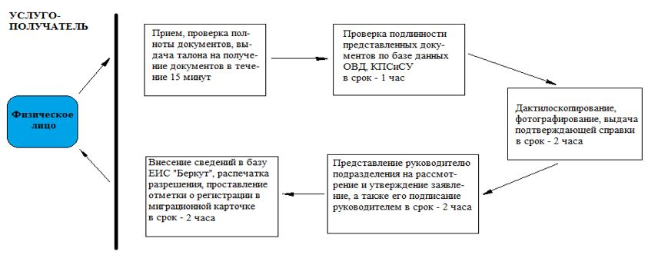

|  |  |
| --- | --- |
|  | Приложение 2 к регламенту государственной услуги "Выдача и продление разрешений трудовым иммигрантам" |

**Схемы, отражающие взаимосвязь между логической**  
**последовательностью административных действий**

|  |  |  |
| --- | --- | --- |
| **Услугополучатель** |  | **ГОРОВД, ДМП** |
| Подача услугополучателем документов на получения разрешения на осуществление иностранцем трудовой деятельности у физического лица |  | Проверка по специальным учетам, внесение информации в ЕИС "Беркут", распечатка разрешения |

|  |  |
| --- | --- |
|  | Приложение 3 к регламенту государственной услуги "Выдача и продление разрешений трудовым иммигрантам" |

**Справочник бизнес-процесса оказания государственной услуги**

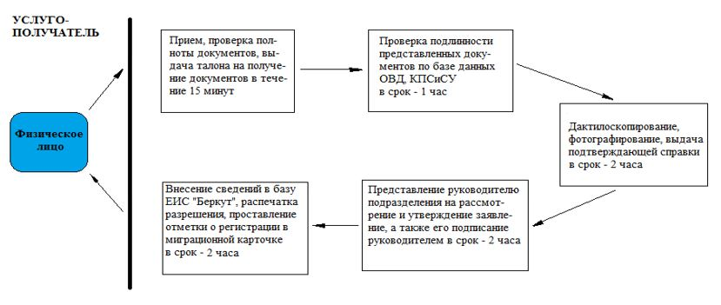

© 2012. РГП на ПХВ «Институт законодательства и правовой информации Республики Казахстан» Министерства юстиции Республики Казахстан